基于带灵敏度分析人工神经网络
实现SVC最优配置
陈 芬¹，匡晓红²，许克明¹
(1.贵州工业大学电工系 贵阳 550003；2.贵州电力调通局 贵阳 550002)
摘 要:提出了在灵敏度分析法的基础上应用Hopfield模型对具有SVC的系统实现无功补偿优化配置。该方法中还增加了实用电压静稳判据，并在22节点系统上进行了验证。结果表明这一方法是可行的，有效的。可应用于电力系统。
关键词:人工神经网络；Hopfied模型；灵敏度分析；静止无功补偿器；最优配置
中图分类号:TP183 文献标识码：A
0 引 言
利用灵活交流输电技术(FACTS)实现的静止无功补偿器(SVC)能改善电力系统供电质量，提高电力系统稳定性；尤其是利用FACTS技术实现的新型静止无功发生器(ASVG)，其功能更为突出。因而相对于SVC更能提高电力系统可靠性和稳定性，并由此带来大的经济效益。
SVC(或ASVG)的成本远比通常的并联补偿电器高，故在电力系统中，只有合理配置SVC(或ASVG)才能实现无功补偿优化。无功补偿的目的则是在保证系统安全性及电能质量的前提下，降低网损，使系统的经济性最好。这种合理配置则为最优配置。
由于电力系统的本质非线性，精确模型的建立困难，故采用人工神经网络(Artificial Neural Network-ANN)方法来实现无功补偿优化。
1 用于无功补偿优化计算的人工神经网络
1.1 神经网络的确定
SVC的最优配置实现无功补偿优化，是一个组合优化问题。可供利用的ANN模型有：Hopfield模型(HNN)；Boltzmam机(BM)及Guass机(GM)等。  采用连续型HNN处理组合优化问题的优点是较为方便，寻优过程易于理解。但HNN网络可能收敛到局部最小。  采用BM，并辅以模拟退火法(Simulated Annealing)，可避免HNN的缺点，能实现全局最小；且对求解问题所处领域的有关知识了解甚少时，采用BM有其优势。但其计算工作量大，收敛过程十分缓慢，即使是离线计算，也难容忍。 | 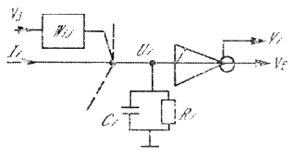  图1
GM则综合了HNN、BM的优点。由于无功补偿优化问题概念清晰，随机性小，可提供的领域知识是较完整的；故采用相对较简单的HNN模型是合适的。
1.2 HNN模型及其作优化计算简介
HNN为反馈型神经网络。该模型可分为连续型与离散型。应用于组合优化问题时，采用连续型。一阶关联连续型HNN神经元模型可用图1模型电路来表示，图中，并联的R_{i}C_{i}模拟生物神经元输入到输出的时间常数，u_{i}为i单元的输入，输出为V_{j}；V_{j}为j单元的输出；W_{ij}表现为ij两单元之间的跨导，V_{j}经W_{ij}作用于i单元输入端；I_{i}为外界对i单元的输入(剌激)。运放模拟神经元的非线性特性。设有N个神经元互连(含本单元的反馈)，则对于第i个单元有下述非线性微分方程成立：
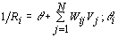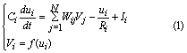
式中：为单元的阈值；
V_{i}=f(u_{i})称为节点函数，取为Sigmoid函数，有：
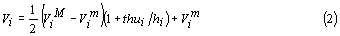
其中：V^{M}_{i}、V^{m}_{i}为上、下限，hi为斜率。
由图1所示单元构成的HNN具有有界能量函数为：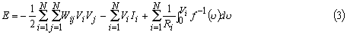
Hopfield证明：对上述非线性系统，若f⁻¹为单调递增且连续，且C_{i}＞0，W_{ij}=W_{ji}，则沿系统运行轨道有E趋于最小；即dE/dt≤0，网络趋于稳定。可以证明：
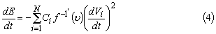
式中，C_{i}＞0，f_{i}⁻¹(v)是非减函数，故f^{-1′}(v)＞0；所以有：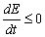 ，且当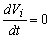时c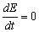。
由(4)式，在求变化趋势时，可以略去C_{i}f^{-1′}(v)的作用。
显然，网络的稳定平衡点即能量E的极小点。将优化计算问题视为网络的能量函数，优化计算就是从一个初始猜测点运动到函数相应的极小点。
设优化系统的状态为x，目标函数为F(x)，并设有P个约束条件为则设计出的HNN网络的能量函数为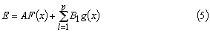
式中，A、B为系数。
要将(5)式化成(3)式形式，从中得出对应的网络输入量I_{i}与单元间连接权W_{ij}然后求解。
2 应用带灵敏度分析的HNN实现SVC最优配置的方法
在应用HNN进行优化计算时，为使求出的安装点是对系统无功分配最敏感的，引入了灵敏度分析方法，以此确定最必要的SVC配置点。
2.1 灵敏度分析法与无功补偿点的确定
灵敏度分析法物理概念清晰，在电力系统运行调整，电压稳定研究中，得到越来越广泛的应用。在电力系统运行中，可供应用的实用灵敏度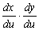包含多种形式。对于无功补偿，作者采用∑Δ V_{i}/ΔQ_{L}形式。Δ Q_{L}为负荷节点的单位无功增量，∑Δ V_{i}为Δ Q_{L}引起的节点电压增加的总增量。取∑Δ V_{i}/ΔQ_{L}最大的m个节点作为候选的无功补偿点。这可由已知潮流状态下，依次向各节点给定Δ Q_{L}，求∑Δ V_{i}；故实际上，是以∑Δ V_{i}依次最大的m个节点为无功补偿候选点。
2.2 无功优化的HNN的算法
给出综合目标函数，求出用(5)式表示的能量式，即为用HNN表示的无功优化算法。
2.2.1 综合目标函数
给出综合目标函数F时，必须考虑SVC的特点。
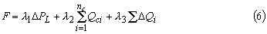
式中：Δ P_{L}为有功网损；
Q_{ci}为第i台SVC容性无功补偿容量；
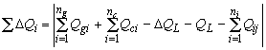
Q_{gi}为第I台发电机无功；
Δ Q_{L}为无功网损；
Q_{L}为总的无功负荷；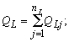
Q_{li}为第i台SVC感性无功补偿容量。
n_{g}、n_{c}、n_{L}，n_{l}分别为发电机数，容性无功补偿点数，负荷数，感性无功补偿点数；容性无功电源数为n_{s}=n_{g}+n_{c}。λ ₁，λ ₂，λ ₃为计入电价或投资系数的给定正常数。
V_{imin}≤V_{i}≤V_{imax}
K_{imin}≤K_{i}≤K_{imax}
控制变量约束： Q_{gimin}≤Q_{gi}≤Q_{gimax}(7)
0≤Q_{ci}≤Q_{cimax}
0≤Q_{li}≤Q_{limax}
式中：Q_{gimin},Q_{gimax}分别为发电机无功上下限；K_{i}，K_{imax} ,K_{imin}依次为可调变压器变比及其下下限；Q_{cimax}、Q_{limin}分别为i点的最大容性补偿容量、最大感性补偿容量。
2.2.2 无功补偿优化的HNN网络能量函数式
应用阻抗矩阵计算网损得到的表达式为：
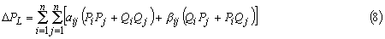
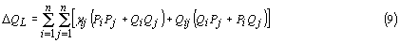
式中：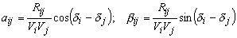
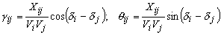
令Q_{i}=Q_{gi}+Q_{ci}-Q_{Li}-Q_{li}(i=1,2,……，n) (10)
将(10)式代入(8)、(9)式，可得：
 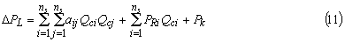
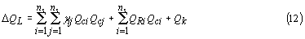
式中：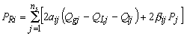
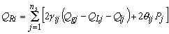
将(11)、(12)代入(6)式，整理并略去常数项后，可得：
式中，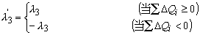
比较(13)与(3)式，有：

因为节点阻抗矩阵α_{ji}=α_{ji},γ _{ij}=γ _{ji}，故W_{ij}=W_{ji};满足HNN网络连接对称要求。又由HNN单元的节点函数式(2)，令斜率h_{i}=1，则由(2)可求出：
 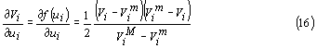
计及(4)式特点，则有：
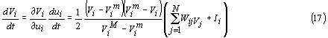
利用(14)、(15)、(17)式迭代求解，当网络稳定后，V_{i}的终值即为无功的最佳补偿容量。
2.2.3对于有载调压变压器的处理
对系统内的有载调压变压器，将其变比的增量用其两端节点p和q的无功注入增量来表示，即：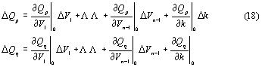
式中：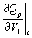,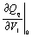，(i=1,2,……，n)按潮流计算中jacobi阵的形式求得；
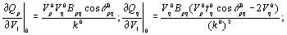
符号中，上角0表示未进行无功补偿校正时各物理量的值，B_{pq}为变压器导纳阵中计及变比k⁰的互导纳；优化后的变比为：

其中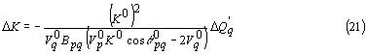
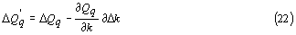
运用时，(21)式取近似计算，再由(22)求，反复，取最接近该值的标准变比为实际变比。
引用上述方法，将(11)、(12)式作适当修正，就可纳入有载调压变压器的变比调整于程序中。
2.2.4 计算步骤
STEP 1：输入网络原始数据(包括网络结构参数，系统运行条件参数，约束条件补偿容量初值)；
STEP 2：形成节点导纳矩阵和阻抗矩阵，并进行潮流计算；
STEP 3：应用灵敏度分析法求出最佳补偿点；
STEP 4：确定补偿点容量初值；
STEP 5：计算网络，判别连续两次迭代间网损的变化量： ；当其绝对值小于给定的ε时，转STEP 9，否则继续下一步；
STEP 6：计算HNN的权值W_{ij}与I_{i}；
STEP 7：解微分方程(17)，计算补偿容量新值；
STEP 8：再次求解潮流，转STEP 5；
STEP 9：输出计算结果，结束。
当计算潮流，要求有载调压变压器的节点改变变比时，应在修正运行条件参数后再转STEP 5。
3 算例
某简化后具有22节点的电系统，网络结构示意图如图2所示。
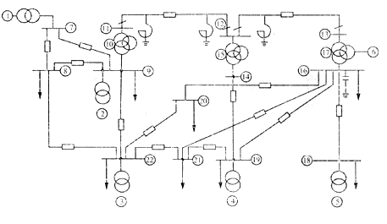
图2 22节点网络结构示意图
图中1、2、3、4、5、6节点为发电机节点，8、9、16、18、19、20、21、22节点为负荷节点。网络结构参数见附表2。计算过程中，选用1号发电机节点为平衡节点，3、6节点为PV节点，本例中计算的无功补偿点为17，18节点，计算中常数λ ₁，λ ₂，λ ₃分别取10，10，150。H_{i}，C_{i}均取1，使用Hopfield神经算法与常规潮流计算结果进行比较，见表1所示：
表1 22节点系统的计算结果
变量 | 上限 | 上限 | 初值 | PF计算终值 | HNN计算终值
V₁ | 1.0 | 1.10 | 1.000 | 1.000 | 1.000
V₂ | 1.0 | 1.10 | 1.050 | 0.973 | 0.978
V3 | 0.95 | 1.10 | 1.000 | 1.000 | 1.000
V4 | 1.0 | 1.15 | 1.110 | 1.021 | 1.024
V5 | 1.0 | 1.10 | 1.1 | 1.043 | 1.064
V6 | 1.0 | 1.10 | 1.000 | 1.000 | 1.000
V7 | 0.95 | 1.05 | 1.03 | 0.026 | 1.028
V8 | 0.95 | 1.05 | 0.945 | 0.968 | 0.973
V9 | 0.95 | 1.05 | 0.967 | 0.980 | 0.986
V10 | 0.95 | 1.05 | 0.974 | 0.979 | 0.985
V11 | 0.95 | 1.05 | 1.01 | 0.990 | 0.997
V12 | 0.95 | 1.05 | 1.03 | 0.993 | 1.003
V13 | 0.95 | 1.05 | 1.02 | 0.981 | 0.994
V14 | 0.95 | 1.05 | 1.02 | 1.0002 | 1.008
V15 | 0.95 | 1.05 | 1.03 | 1.001 | 1.009
V16 | 0.95 | 1.05 | 1.01 | 0.993 | 1.007
V17 | 0.95 | 1.05 | 0.954 | 0.969 | 0.982
V18 | 0.95 | 1.05 | 1.03 | 0.983 | 1.006
V19 | 0.95 | 1.05 | 1.01 | 1.007 | 1.015
V₂₀ | 0.95 | 1.05 | 1.01 | 1.014 | 1.024
V21 | 0.95 | 1.05 | 1.01 | 1.015 | 1.022
V22 | 0.95 | 1.10 | 1.04 | 1.057 | 1.060
Q₁ | -2.2 | 11.0 | 11.0 | 1.735 | 9.939
Q₂ | -0.64 | 3.2 | 3.2 | 3.200 | 3.190
Q₃ | -0.9 | 4.6 | 4.6 | 3.147 | 4.575
Q₄ | -0.1 | 0.7 | 0.7 | 0.700 | 0.626
Q₅ | -0.65 | 3.34 | 3.34 | 3.340 | 3.327
Q₆ | -0.2 | 1.0 | 1.0 | 0.916 | 0.819
Q₁₇ | -0.450 | 1.250 | 0.000 | 0.000 | 0.284
Q₁₈ | 0.000 | 0.500 | 0.000 | 0.000 | 0.240
网损ΔP_{L} |  |  |  | 0.475119 | 0.464223
系统平均电压V |  |  |  | 0.990 | 1.007
注：上表中的所有参数均为标幺值，其中功率基值为100MVA，电压基值取平均额定电压值。
4 讨论与结论
(1)利用FACTS技术实现SVC(或ASVG)，能快速平稳地调节无功功率，改善电能质量，且SVC能改善电力系统动态稳定性。因此，采用FACTS技术是电力系统发展的重要方向。从而，讨论SVC的最佳配置点具有深远意义。
(2)由于SVC远较并联补偿电容器复杂而昂贵；因此，在计算确定的最佳配置点上，若电压波动幅度，及容性无功补偿要求不高时，可改为并联电容器。
(3)本文提出应用灵敏分析法选出m个无功补偿配置点，再用HNN进行优化计算是适合于采用SVC作无功补偿优化计算的，并提高了收敛速度。在某些特殊方式下，可能出现无功缺额大而灵敏度较低的节点，这类节点采用电容器补偿是适合的。
(4)λ₁、λ ₂、λ ₃的选择对优化计算求解速度有影响，其中λ ₂影响最大。对λ ₁、λ ₂、λ ₃的最佳选取尚无严密的理论分析研究；
(5)一般，讨论无功补偿优化时，均未检验电压静稳，作者认为这一检验应加于优化计算中，对选定无功配置点应作电压静稳检验。作用已在上述22节点网络算例中加入简单的静稳判据作检验。
(6)利用HNN进行优化计算时，状态变量约束不能方便引入，这须进一步研究。
参考文献
［1］ 焦李成.神经网络系统理论［M］.西安：西安电子科技大学出版社，1995.
［2］ 姚诸香等.基于灵敏度分析的无功优化潮流［J］.电力系统自动化，1997(11):19～21.
［3］ 文福拴等.利用Hopfield连续模型的无功电源最优分布［J］.电力系统及其自动化学报，1990(2):
［4］ 宋玉秋等.具有FACTS设备的电力系统无功补偿优化［A］.全国高校电力系统及其自动化专业第十四届学术年会论文集［C］.1998，P116～121.
Optimal Arrangement of SVC by Using
Artificial Neural Network with Sensitivity Analysis
CHEN Fen¹，KUANG Xiao-hong²，XU Ke-ming¹
(1.Department of Electrical Engineering,GUT,Guiyang,550003;
2.Guizhou Electric Power Dispatching and Communication Bureau,Guiyang 550003)
Abstract：This paper introduces a method for achieving optimal arrangement of reactive power with SVC by using Hopfield model on the basis of sensitivity analysis.This method involves practical critirion of voltage static stability and is tested on a 22 nodes power system.The calculation results show that the proposed method is effective and practicable to the electric power system.
Key: words:ANN;hopfield model;sensitivity analysis;SVC;optimal arrangement

